فصل دوم
مدلسازي هندسي كانسار

مقدمه
مدلسازي سه‌بعدي توپوگرافي
مدلسازي حفريات اكتشافي
مدلسازي دوبعدي كانسار
مدلسازي سه‌بعدي كانسار
برآورد حجم و تناژ كانسار
2-1- مقدمه
پس از اكتشاف ناحيه‌اي و نيمه‌تفصيلي و اثبات وجود ذخيره‌اي اقتصادي، لازم است تا به برررسي خصوصيات، توزيع فضايي كانسنگ و يا به عبارتي مدلسازي كانسار پرداخت. تهيه مقاطع بر اساس شناخت كلي كانسار، تقسيم‌بندي ساختاري و ارتباط منطقي بين ترانشه‌ها، گمانه‌ها و تونلهاي اكتشافي صورت مي‌گيرد. از پايه‌هاي اساسي در مدلسازي اكتشافي، تعيين شكل سه‌بعدي كانسار است كه با ايجاد فضايي بين مقاطع تعيين مي‌شود و نهايتاً بر اساس آن بلوك‌بندي، تخمين ذخيره و طراحي استخراجي كانسار انجام مي‌شود.

2-2- مدلسازي سه‌بعدي توپوگرافي
به منظور بررسي و تحليل موقعيت فضايي توده در برگيرنده ماده معدني، مدل سه‌بعدي توپوگرافي ساختگاه ساخته شد.
مدل سه‌بعدي توپوگرافي مشخص كننده موقعيت فضايي كانسار نسبت به سطح زمين مي‌باشد و ديدگاه مناسبي براي مدير پروژه و كارشناسان جهت تصميم‌گيري براي ادامه پروژه فراهم مي‌كند.
داده‌هاي توپوگرافي محدوده در گزارش موجود تهيه شده توسط شركت TechnoExport موجود نبوده و طي سالهاي جاري هم هيچ اطلاعاتي برداشت نشده است.
مدل توپوگرافي از اهميت شايان توجهي د رمطالعات مدلسازي برخورداراست و به منظور تهيه آن در مرحله برآورد ذخيره به نقشه توپوگرافي به مقياس 1:1000 نياز است. اما در اين مورد خاص وبا توجه به محدوديت زماني، به نظر كارشناسان زمين‌شناس كه از منطقه بازديد داشتند و اظهار نموده‌اند كه توپوگرافي هموار بوده است، اكتفا كرده.
با توجه به مختصات نقاط برداشتي GPS توسط گروه ژئوفيزيك و شناسايي زون مربوطه، نقاط توپوگرافي از نرم‌افزار Google earth به فرمت قابل قبول نرم‌افزار Gemcom برداشت شده است.
بدين منظور، مدل سه‌بعدي توپوگرافي ساختگاه به كمك نرم‌افزارا، تهيه شده است. بدين منظور، داده‌هاي برداشت شده وارد نرم‌افزار شده و ساير داده‌هاي سه‌بعدي به روش تخمين لاپلاس تخمين زده شده و همه داده‌ها به صورت مدل ارتفاعي شبكه مثلث بندي نامنظم به نمايش در مي‌آيد.
در شكل 2-1 مدل سه‌بعدي توپوگرافي محدوده كانسار پلي‌متال چاه پلنگ شملي نشان داده شده است. همانطور كه مشاهده مي‌شود مدل توپوگرافي به صورت سطحي خيلي هموار مي‌باشد.
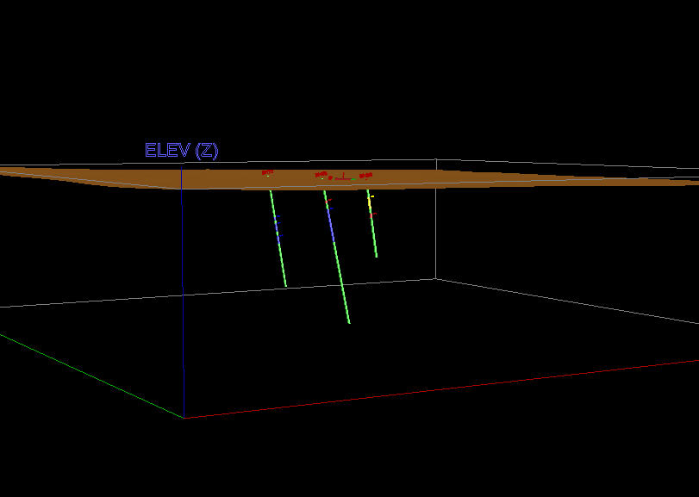
شكل 2-1- مدل سه بعدي توپوگرافي محدوده كانسار پلي‌متال چاه‌پلنگ

2-3- مدلسازي حفريات اكتشافي
پس از ورود، ساماندهي و تجزيه و تحليل اطلاعات ثبت شده در پايگاه داده‌‌هاي موجود، مدل دوبعدي و سه‌بعدي حفريات اكتشافي ساخته شد.
در اين ارتباط علاوه بر تعيين مدل‌ هندسي گمانه‌ها و نقاط نمونه‌برداري، تنوع ليتولوژي و توزيع عيار به صورت قابل تفكيكي مشخص شده و شرايط براي ارتباط‌دهي فضايي داده‌ها در تهيه مقاطع و مدل سه‌بعدي كانسار فراهم مي‌شود.
بعد از ايجاد فايلهاي اطلاعاتي و پروفيلهاي لازم رنگ، نوع خط، نوع سنگ و … ، امكان مشاهده اطلاعات در فضاي دوبعدي و سه‌بعدي وجود دارد.
پروفيلها از طريق تخصيص كدهاي متعددي به هركدام از ويژگيهاي فوق تعيين مي‌شود.
شكل 2- 3 پروفيل نمايش عيار آهن (بر حسب درصد) را نشان مي‌دهد. اين پروفيل رنگ مبناي مدلسازي حفريات، تهيه مقاطع دوبعدي، مدلسازي توده معدني و بلوك بندي عياري قرار مي‌گيرد.

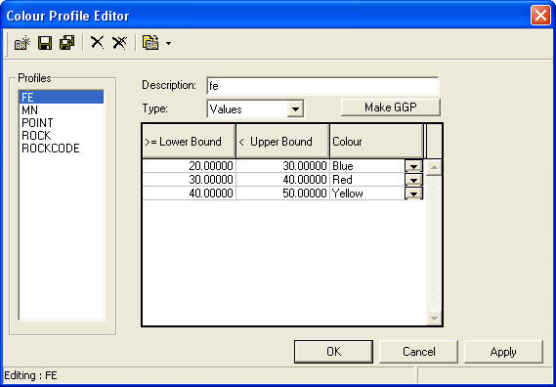
شكل 2-2- پروفيل نمايش عيار آهن (بر حسب درصد)

شكل 2-3 موقعيت فضايي گمانه‌ها و شكل 2-4 موقعيت فضايي ترانشه و گمانه‌هاي حاوي ماده معدني را نشان مي‌دهد.
شكل 2-5 موقعيت فضايي گمانه‌ها و ترانشه حفر شده و لايه زمين‌شناسي برداشت شده را نشان مي‌دهد.
اين شكل توجيه و ديد مناسبي براي تهيه مدل سه‌بعدي توده معدني فراهم مي‌سازد.
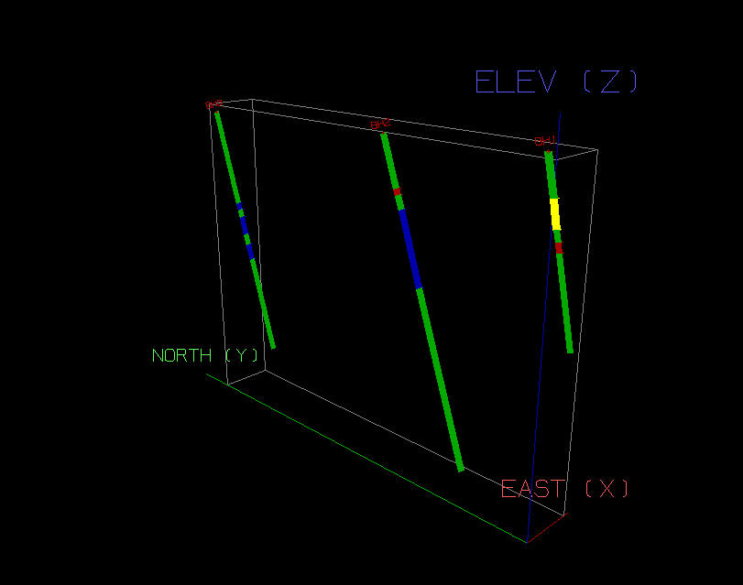شكل 2-3- موقعيت فضايي گمانه‌هاي حفر شده در محدوده كانسار پلي‌متال چاه‌پلنگ
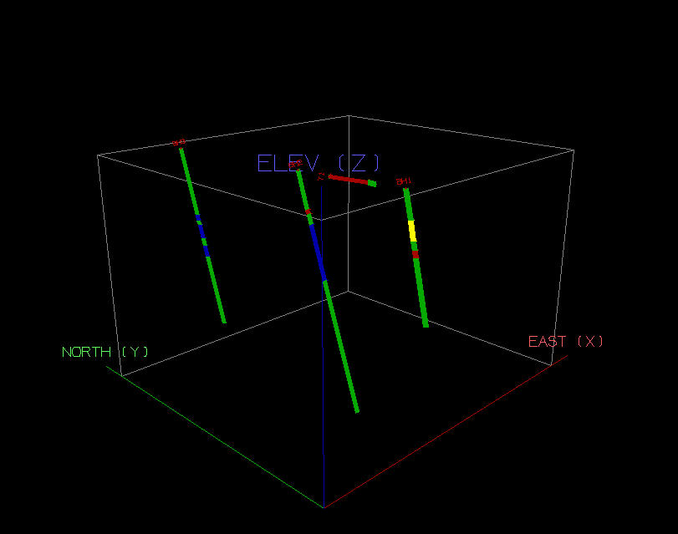
شكل 2-4- موقعيت فضايي ترانشه و گمانه‌هاي حفر شده در محدوده كانسار پلي‌متال چاه‌پلنگ
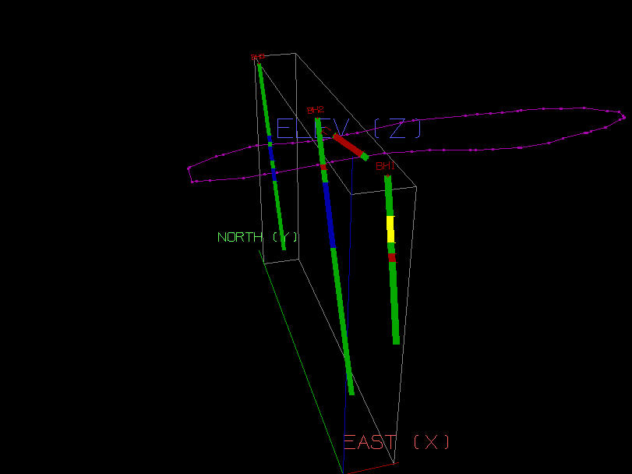
شكل 2-5- موقعيت لايه زمين‌شناسي در محدوده كانسار پلي‌متال چاه‌پلنگ

2-4- مدلسازي دوبعدي كانسار
يكي از مهمترين مراحل تحليل داده‌هاي اكتشافي، تهيه مقاطع اكتشافي مي‌باشد كه به منظور بررسي دقيقتر محيط مورد مطالعه در راستاها و اعماق‌ متفاوت، مدلسازي سه‌بعدي كانسار و مشخص كردن محدوده تخمين انجام مي‌شود.
مقاطع بر اساس شناخت كلي كانسار، تقسيم‌بندي ساختاري و ارتباط منطقي بين ترانشه‌ها وگمانه‌ها تهيه مي‌شوند.
به منظور تهيه مدل دوبعدي كانسار، نخست موقعيت فضايي مقاطع در امتدادهاي مناسب در نرم‌افزار تعريف مي‌شود.
در محدودة كانسار پلي‌متال چاه‌پلنگ با توجه به نقشه زمين‌شناسي و موقعيت ترانشه‌ها و گمانه‌ها، مقطع قائم حاصل از ترانشه 6 و گمانه‌هاي 66، 68 و 70 تهيه شد كه در شكل 2-6 نشان داده شده است.
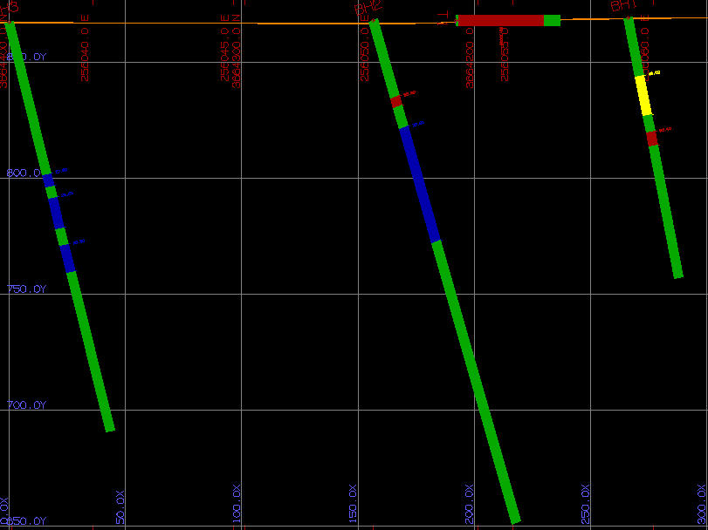شكل 2-6- موقعيت نيمرخ اكتشافي

در مرحله بعد، مقاطع اكتشافي بر اساس مدل حفريات اكتشافي و ارتباط محدوده‌هاي حاوي ماده معدني قابل مشاهده در ترانشه و گمانه‌ها تهيه مي‌شوند.
مرز تفكيك كانسنگ از باطله بر مبناي عيار حد فرضي آهن به صورت زير است:
- عيار حد آهن 20 درصد براي كانسنگ اوليه
- عيار حد آهن 30 درصد براي كانسنگ اكسيد شده
مقطع اكتشافي بر اساس تلفيق داده‌هاي حاصل از نقشه زمين‌شناسي موجود، برداشت ترانشه‌‌ها و لاگينگ گمانه‌ها و تفسيرهاي ژئوفيزيك مغناطيسي و IP و RS انجام شده است. بر اين اساس توده معدني شامل سه بخش مجزا است كه مي‌توان سه توده بالايي، مياني و پاييني نامگذاري كرد.
شكل توده مياني از ارتباط لايه ماده معدني قابل استنتاج از ترانشه 6 و گمانه 68 حاصل مي‌شود.
شكل توده بالايي و پاييني از ارتباط ماده معدني قابل برداشت از گمانه‌هاي مربوطه و تائيد نتايج ژئوفيزيكي حاصل مي‌شود.
شايان ذكر است كه توده معدني در عمق 200 متر بسته مي‌شود.
مقطع اكتشافي شامل سه توده معدني كه حاصل از نتايج برداشت ترانشه 6 و گمانه‌هاي 66، 68 و 70 مي‌باشد، در شكل 2-7 نشان داده شده است.
مقطع اكتشافي تهيه شده توسط شركت Techno export به عنوان راهنما براي تفكيك ماده معدني از باطله و محدود كردن كانسنگ ضمن تهيه اين مقطع، مورد استفاده قرار گرفته است.

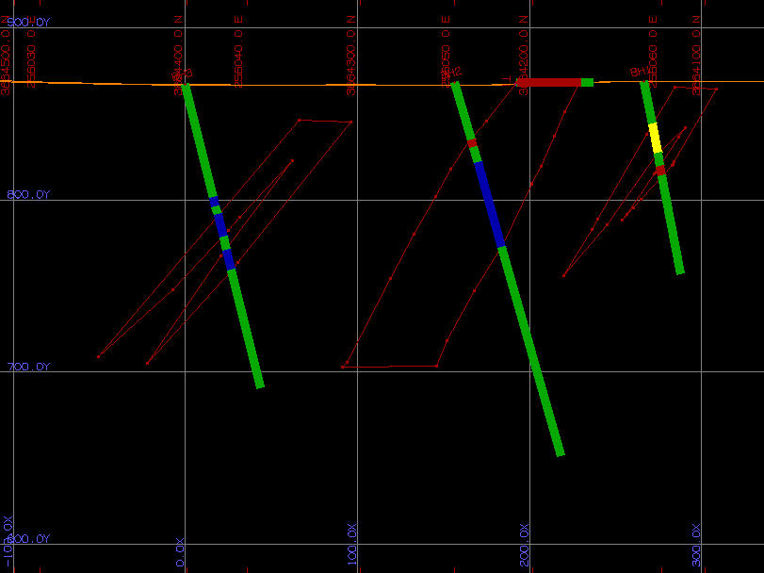
شكل 2-7- مقطع حاصل از ترانشه1 و گمانه‌هاي 1، 2 و 3

2-5- مدلسازي سه‌بعدي كانسار
از پايه‌هاي اساسي مدلسازي اكتشافي و استخراجي، تعيين شكل سه‌بعدي كانسار است كه با ايجاد فضايي بين مقاطع تعيين مي‌شود.
مدل سازي هندسي كانسار با توجه به ماهيت عوامل كنترل كننده شكل كانسار و اطلاعات حاصل از گمانه‌هاي حفر شده در محدوده صورت گرفته است.
اگرچه ارتباط مقاطع با يكديگر بسيار مشكل و زمان‌بر است ولي اولين قدم براي مدلسازي هندسي سه‌بعدي كانسار است.
مدل سه‌بعدي كانسار متشكل از سه توده معدني مجزا از هم است كه در ترسيم مقطع دوبعدي تهيه شده، نشان داده شده است.
با در نظر گرفتن لايه زمين‌شناسي حاصل از نقشه زمين‌شناسي و مقطع قائم و ارتباط محدوده‌هاي عياردار در آنها و تلفيق نتايج حاصل از ساير بررسيها، شكل هندسي سه‌بعدي كانسار تهيه مي‌شود.
شكل هر سه توده معدني بر مبناي قضاوت مهندسي تهيه شده است.
- توده مياني: شكل سه بعدي توده مياني از ارتباط مقطع و لايه زمين‌شناسي سطحي و آنومالي ژئوفيزيكي كه نتيجه لاگينگ گمانه 4 آنرا تائيد كرده، تهيه شده است.
گمانه شماره 4 (Bh4, 235.2m) به منظور مشخص نمودن موقعيت زون معدني در ادامه باختري ناهنجاري مغناطيسي حفر شده است. اين گمانه كه در سمت باختري زون و در فاصله 250 متري باختري‌ترين نقطه رخنمون‌دار آهن در تپه كشيده حفر شده است، در عمق حدود 190 متري به ضخامتي بالغ بر 30 متر آهن منيتيتي برخورد نموده است. اين آهن در ارتباط با توده معدني مياني مي‌باشد.
بدين منظور، پس از تهيه مدل دوبعدي، مقطع تبديل به خطوطRing 3D شده و سپس خطوط مقطع و لايه زمين‌شناسي توسط خطوط اتصال به هم متصل مي‌شوند كه در شكل 2-8 نشان داده شده است.

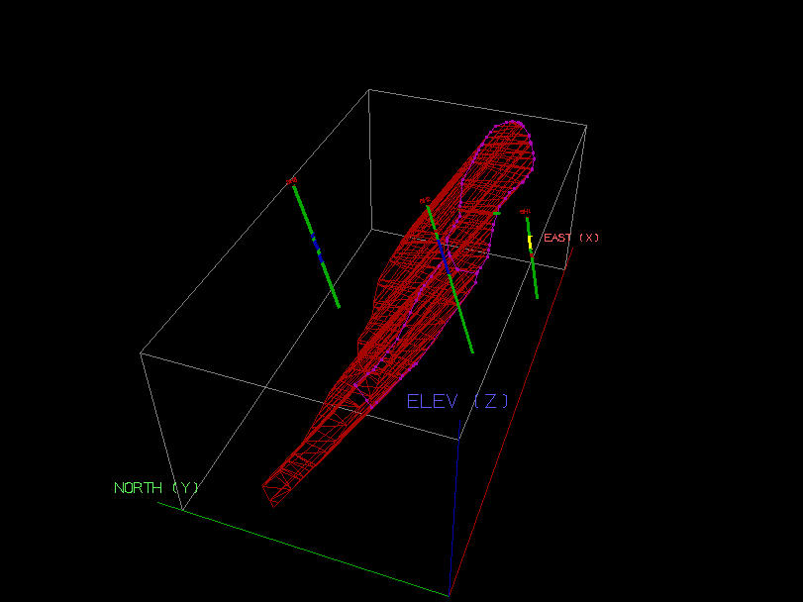
شكل 2-8- نحوه ارتباط لايه زمين‌شناسي و مقطع

نهايتاً مدل سه‌بعدي توده مياني تهيه مي‌شود (شكل2-9).
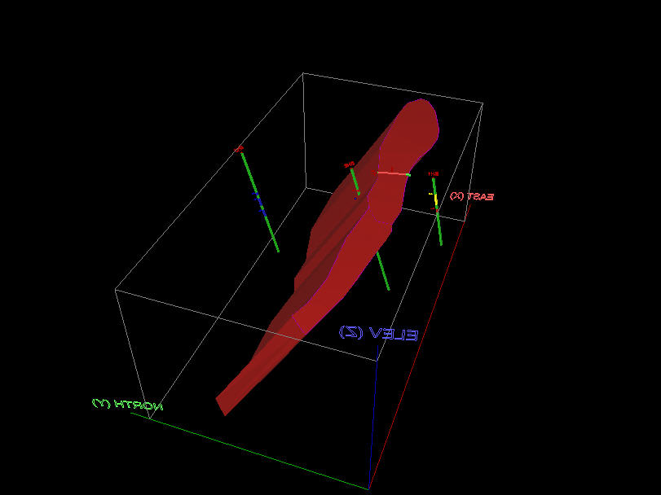
شكل 2-9- مدل سه‌بعدي هندسي توده مياني پلي‌متال چاه‌پلنگ
- توده بالايي: شكل سه بعدي توده بالايي از ارتباط مقطع و گسترش ماده معدني تا 100 متر به شرق و 100 متر به غرب با توجه به شواهد ژئوفيزيك تهيه شده است (شكل 2-10).
در شكل 2-11 مدل هندسي سه‌بعدي توده معدني بالايي نشان داده شده است.

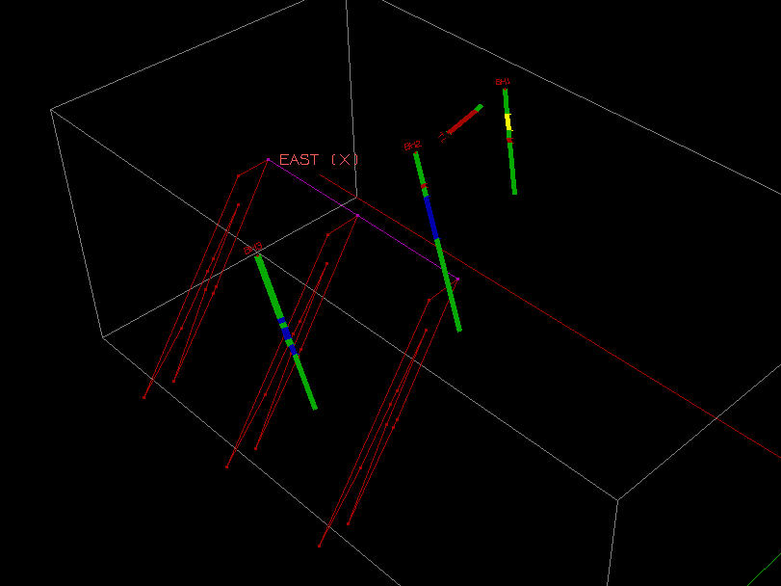
شكل 2-10- نحوه ارتباط مقاطع توده بالايي
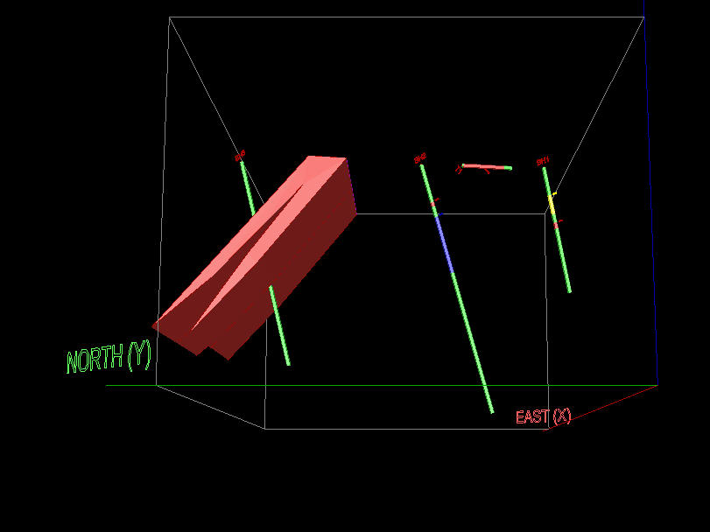
شكل 2-11- مدل سه‌بعدي هندسي توده بالايي

- توده پاييني: شكل سه بعدي توده پاييني مشابه توده معدني بالايي از ارتباط مقطع و گسترش ماده معدني تا 150 متر به شرق و 200 متر به غرب با توجه به شواهد ژئوفيزيك تهيه شده است.
شكل 2-11، مدل هندسي سه‌بعدي هر سه توده معدني و شكل 2-14 مدل سه‌بعدي توده معدني پلي‌متال چاه‌پلنگ را به همراه مدل توپوگرافي و جانمايي ترانشه و گمانه‌ها نشان مي‌دهد.

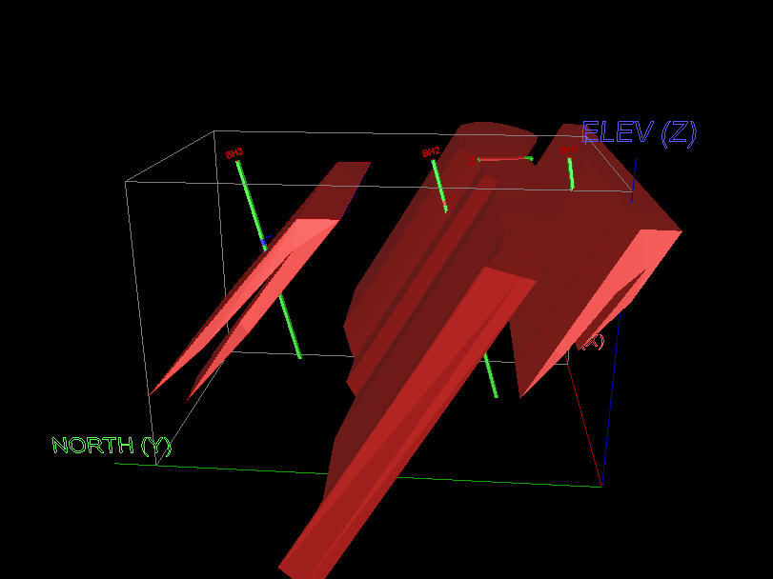
شكل 2-12- مدل سه‌بعدي توده معدني پلي‌متال چاه‌پلنگ

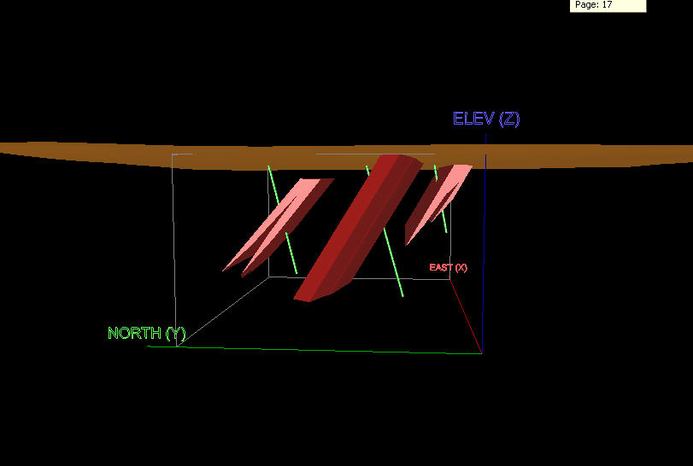شكل 2-13- مدل سه‌بعدي توده معدني پلي متال چاه پلنگ به همراه توپوگرافي

بر اساس اين مدل هندسي سه توده معدني، مي‌توان حجم كل كانسار حاوي ماده معدني را برآورد كرد.

3-6- برآورد حجم و تناژ كانسار
پس از تهيه مدل سه‌بعدي كانسار، قدم بعدي تعيين حجم آن مي‌باشد. در اين نرم‌افزار، حجم كانسار با دو روش تعيين مي‌شود.
حجم كانسار را مي‌توان از مدل سه‌بعدي توده معدني و همچنين بعد از بلوك‌بندي كانسار محاسبه كرد.
حجم به دست آمده از مدل سه‌بعدي توده معدني نسبت به بلوك‌بندي كانسار، شباهت بيشتري با واقعيت موجود خواهد داشت.
پس از تهيه مدل سه‌بعدي كانسار، حجم آن به طور خودكار توسط نرم‌افزار برآورد مي‌شود. گزارش حجم برآورد شده مدل سه‌بعدي كانسار در شكلهاي 2-14 تا 2-16 آمده است.
به منظور ارائه حجم و ذخيره توده معدني به تفكيك ذخيره اكسيده و اوليه، از اطلاعات لاگينگ گمانه‌ها مي‌توان بهره برد.
با توجه به ليتولوژي لاگينگ گمانه شماره 1، كل ذخيره توده پاييني اكسيده مي‌باشد.
همچنين ليتولوژي لاگينگ گمانه شماره 3 حاكي از پايان بخش اكسيده در عمق 73 متر مي‌باشد. با توجه به عمق توده معدني در اين بخش كه در حدود 150 متر مي‌باشد، نيمي از ذخيره در بخش اكسيده واقع است.
ليتولوژي لاگينگ گمانه شماره 2 حاكي از پايان بخش اكسيده در عمق 40 متر مي‌باشد. با توجه به عمق توده معدني در اين بخش كه در حدود 200 متر مي‌باشد، يك پنجم از ذخيره در بخش اكسيده واقع است.

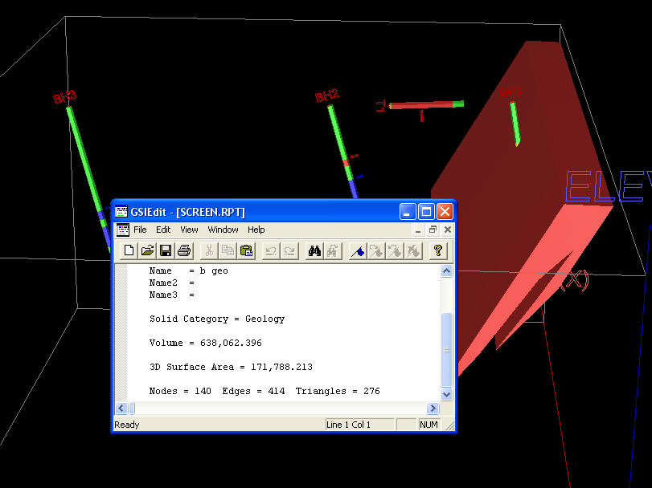
شكل 2-14- گزارش برآورد حجم توده پاييني چاه‌پلنگ شمالي (اكسيده)
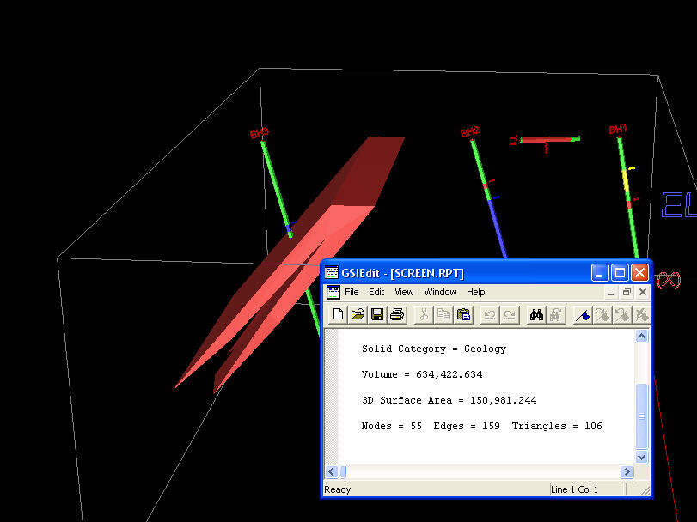
شكل 2-15- گزارش برآورد حجم توده بالايي چاه‌پلنگ شمالي

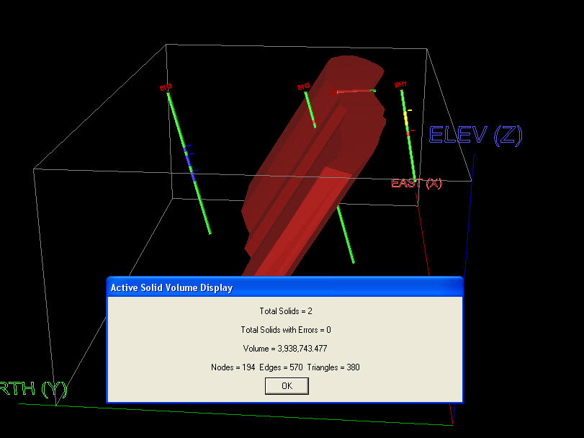
شكل 2-16- گزارش برآورد حجم توده مياني چاه‌پلنگ شمالي
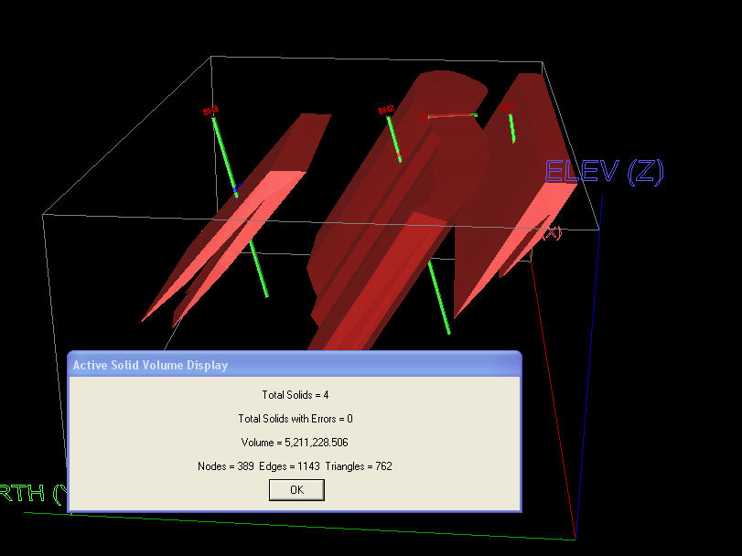
شكل 2-17- گزارش برآورد حجم توده معدني چاه‌پلنگ شمالي

با توجه به ميزان حجم گزارش شده كل ذخيره هر سه توده معدني معادل 5211228.5 مترمكعب و با احتساب وزن مخصوص متوسط معادل 5/3 تن بر مترمكعب، ميزان ذخيره زمين‌شناسي توده معدني از حاصل‌ضرب حجم كانسار در وزن مخصوص آن، بالغ بر 18239000 تن به دست مي‌‌‌آيد.
با توجه به تفكيك ذخير به دو بخش اكسيده و اوليه، مي‌توان برآورد حجم و ذخيره را به تفكيك ذخيره اكسيده و كل ذخيره به صورت جدول 2-1 گزارش كرد.
همانطور كه مشاهده مي‌شود كل حجم و تناژ ذخيره اكسيده هر سه توده معدني به ترتيب معادل 1703020 متر مكعب و 5960570 تن مي‌باشد. با توجه به ميزان حجم و تناژ كل ذخيره گزارش شده، در حدود يك سوم كل ذخيره برآورد شده مربوط به بخش اكسيده و دوسوم كل ذخيره مربوط به ذخيره بخش اوليه است.

جدول 2-1- نتايج برآورد حجم و ذخيره هر سه توده معدني
توده | حجم ذخيره اكسيده | تناژ ذخيره اكسيده | حجم كل ذخيره | تناژ كل ذخيره
توده بالايي | 638060 | 2233210 | 638060 | 2233210
توده مياني | 747750 | 2617125 | 3938740 | 13785590
توده پاييني | 317210 | 1110235 | 634420 | 2220470
كل | 1703020 | 5960570 | 5211228 | 18239298

- TIN )Three angulated Irregular Network(
- Tie Line

